EXMO. SR. PRESIDENTE DA CÂMARA MUNICIPAL DE SUMARÉ

Indico ao Exmo. Sr. Prefeito Municipal, e a ele ao departamento competente no sentido de providenciar reparo na pavimentação asfáltica na Rua Melvin Jones, altura do nº 200 no Jardim São Domingos.

Sala de Sessões, 07 de fevereiro de 2023.

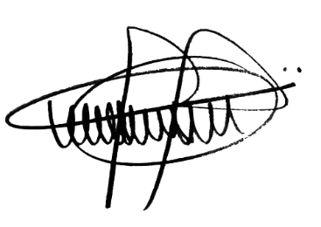

ANDRE DA FARMÁCIA
Vereador
Partido Social Cristão - PSC

